**ESCOLA TÉCNICA OSCAR TENÓRIO**

**CURSO TÉCNICO EM INFORMÁTICA**

Projeto Integrador

Projeto Fabricando delicias

Rio de Janeiro

2019

**ESCOLA TÉCNICA OSCAR TENÓRIO**

**CURSO TÉCNICO EM INFORMÁTICA**

Projeto Fabricando delicias

Mateus Nascimento

Walace Paz

Victor Lima

Rio de Janeiro

2019

**DEDICATÓRIA**

Dedico esta página a todos que fizeram esse projeto possível

Aos dedicados parentes e educadores de todas as fazes da vida

Até aqueles no qual tivemos o prazer de conviver

**AGRADECIMENTOS**

Agradeço a todos os integrantes do grupo por colocarem sua alma e corpo para fazer disso possível

Agradeço a coordenadora por possibilitar tal projeto com sua liderança de excelência

Dou parabéns de pé junto aqueles que partilham do sentimento que puxa nossos programadores para frente e faz da nossa visão realidade.

Aprecio a bondade cósmica espelhada em cada linha de código devido ao estado metal saudável dos trabalhadores, que só é possível devido ao apoio moral geral.

**RESUMO**

Criaremos um loja para uma micro pequena empresa criada por um casal, onde estamos no mercado a quase 2 anos visando crescer no mercado do ramo alimentício, com coisas como :

Uma galeria

Um banner principal

Entre outros

Uma central de redicionamento para as redes sociais

**SUMÁRIO**

1. Introdução 07
2. Instituição 08
3. Objetivo 09
4. Layout das Telas 10
5. Conclusão 14
6. Referência Bibliográfica 15
7. Reflexão 16
8. **INTRODUÇÃO**

**Hoje apresento a vocês uma nova maneira de consumir doces salgados a outras gostosuras via a internet, fabricando delicias**

**A loja te possibilita encomendar entregas e calcular compras com uma praticidade e simplicidade que em tempos passados era objeto de sonho da população, mas hoje fará parte do dia á dia.**

**Com seu desing simples porém efetivo, a loja apresenta a população geral uma alternativa para o consumo de doces. Com seu layout feito exclusivamente com ambos os consumidores e os trabalhadores em mente.**

1. **INSTITUIÇÃO**

**A instituição será organizada por uma pequena equipe dedicada de funcionários e seguira as normas comuns de segurança durante o trabalho e também está comprometido em prover os funcionários com um ambiente ideal de trabalho, recriando o ideal escritório no mundo real, claro, tudo relativo a condição do momento.**

1. **OBJETIVO**

**Oferecer alimentos líderes em qualidade e sabor que proporcionem momentos inesquecíveis, participando de alguma forma em datas tão especiais.**

1. **LAYOUT DAS TELAS**

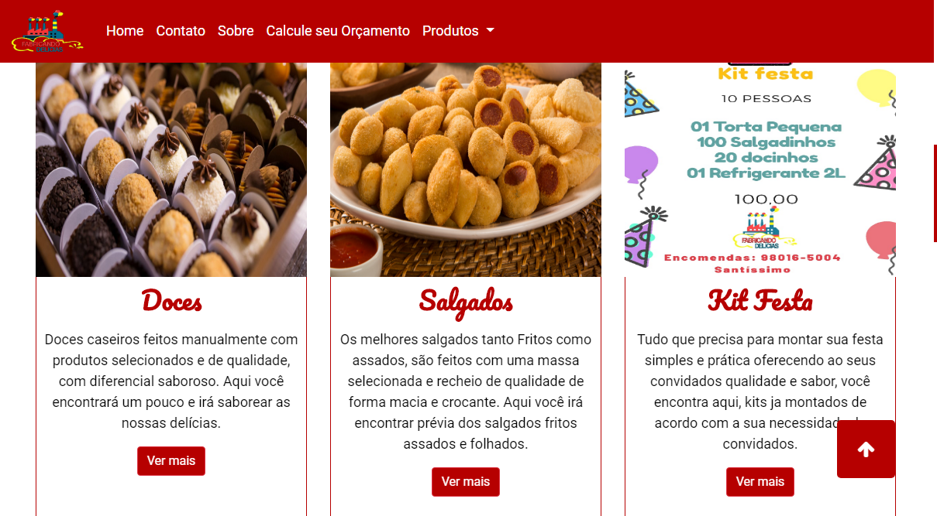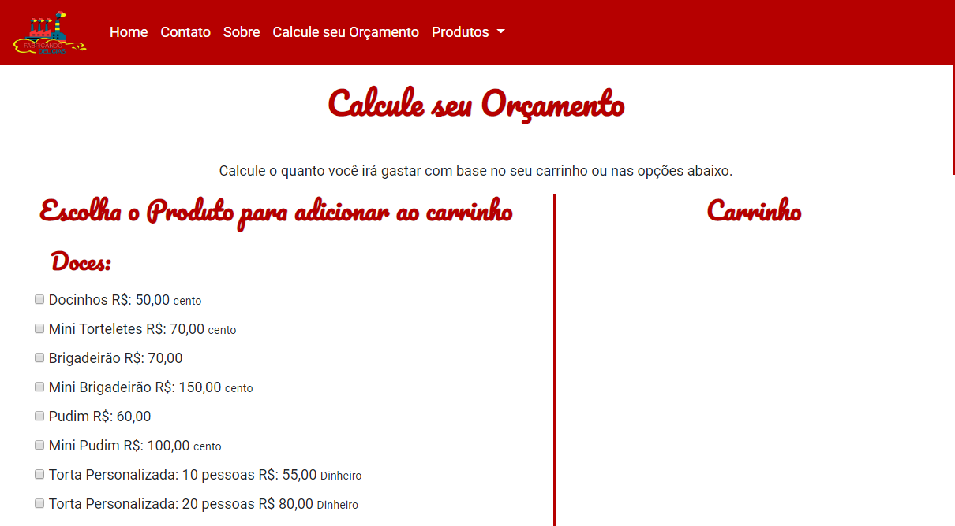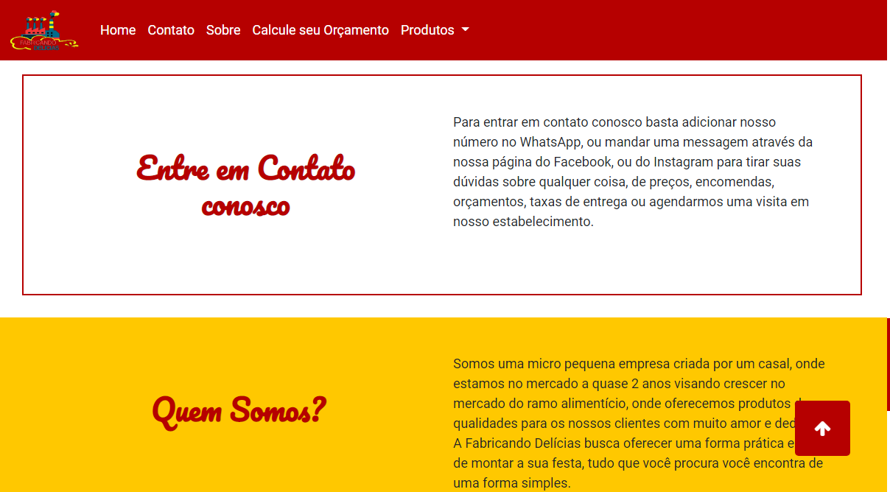

1. **CONCLUSÃO**

**Depois de um período de aprendizagem em relação ao javascript e bootstrap, o site foi na sua maioria feito apenas com a dedicação do time e a habilidades de HTML e CSS, o time ficou feliz com o produto final e espera impressionar com o resultado dos esforços.**

**Incorporar os ideais em sua própria pagina acabou sendo a melhor maneira**

1. **REFERÊNCIA BIBLIOGRÁFICA**

**http://www.poesiaspoemaseversos.com.br/william-blake/**

1. **Reflexão**

**Todo o processo foi um grande aprendizado para todos os membros, tanto nas áreas técnicas como nas áreas de edição de texto, uns mais do que outros pois ficaram encarregados da programação do site, já outros da digitação, mas foram unificados no entendimento sobre como essas partes formam o todo de um site**

*“Ver todo um Mundo num grão*

*E um Céu em ramo que enflora*

*É ter o Infinito na palma da mão*

*E a Eternidade numa hora.”*

***Willian Blake***